## **[邪神八味·第二章投影【14】](https://zhuanlan.zhihu.com/p/139565260" \t "https://www.zhihu.com/column/_blank)**

[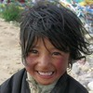](https://www.zhihu.com/people/hasmart)

**[hasmart](https://www.zhihu.com/people/hasmart" \t "https://www.zhihu.com/column/_blank)**

麈柄断了尘根无事花开自纷纷野马尘埃何须顾从此鲲鹏背上人

9 人赞同了该文章

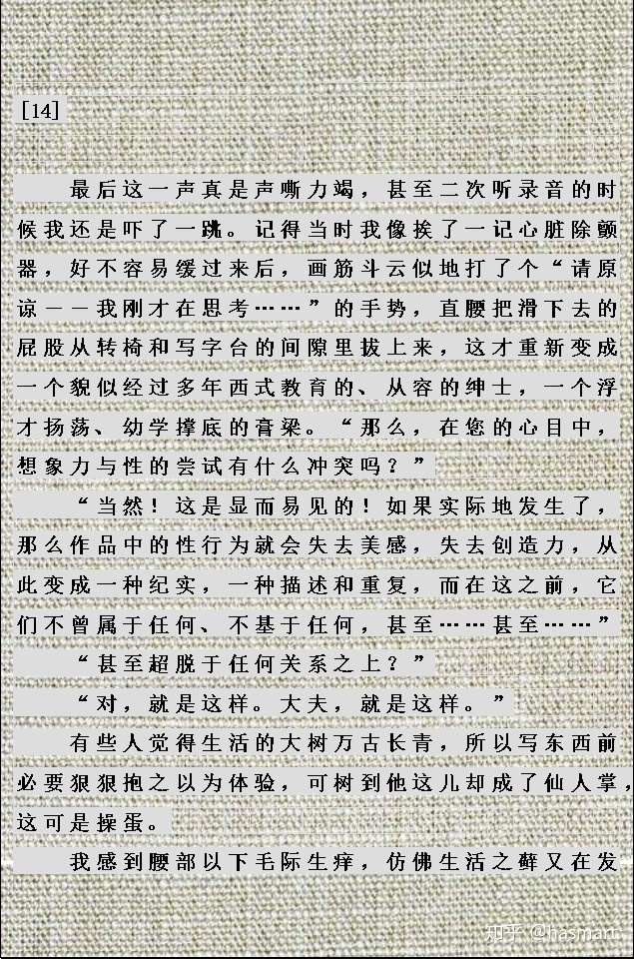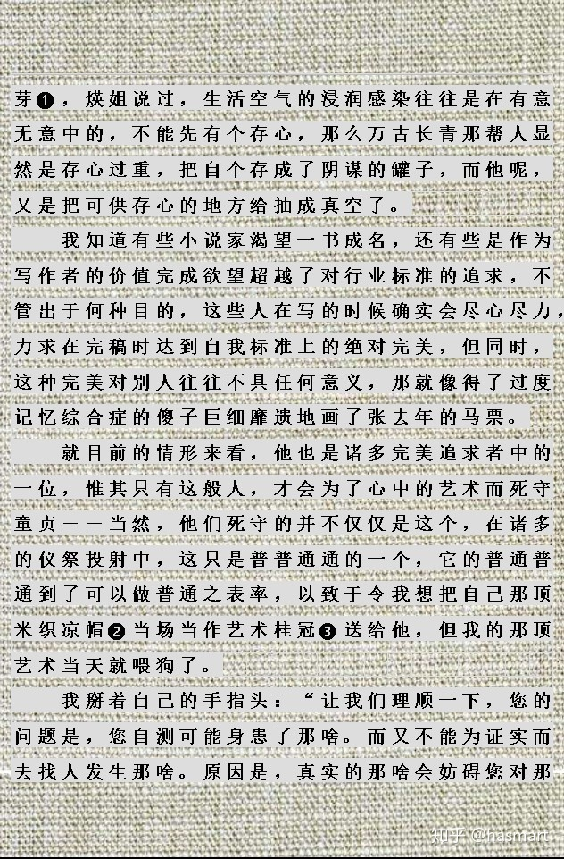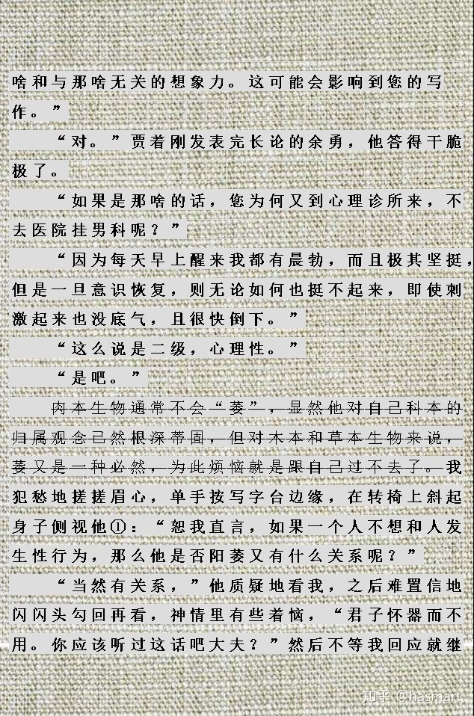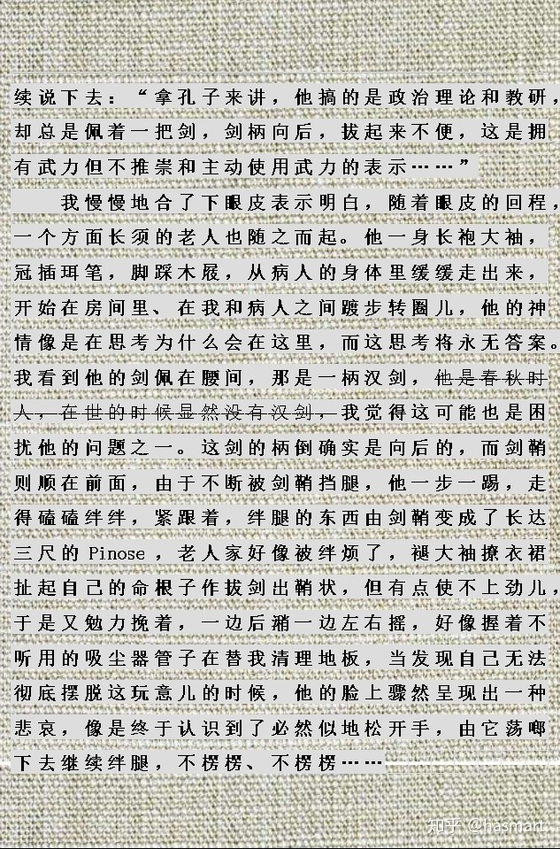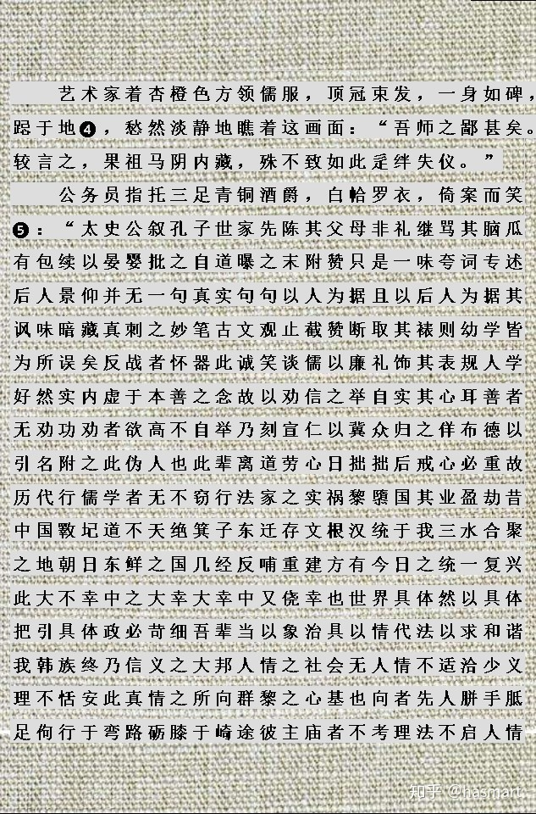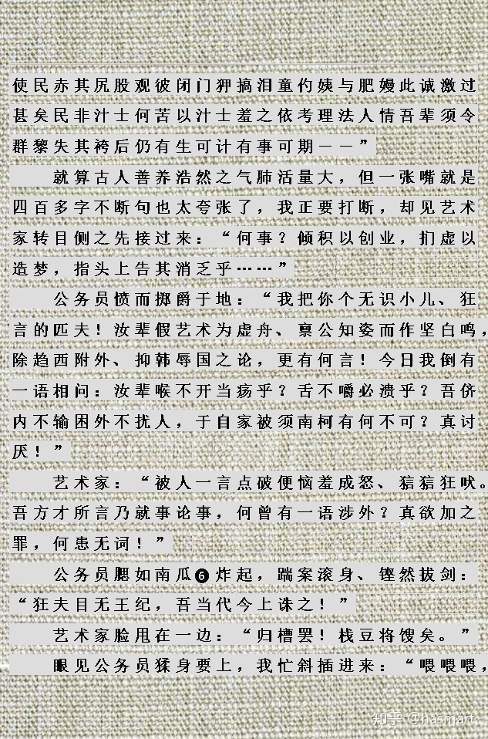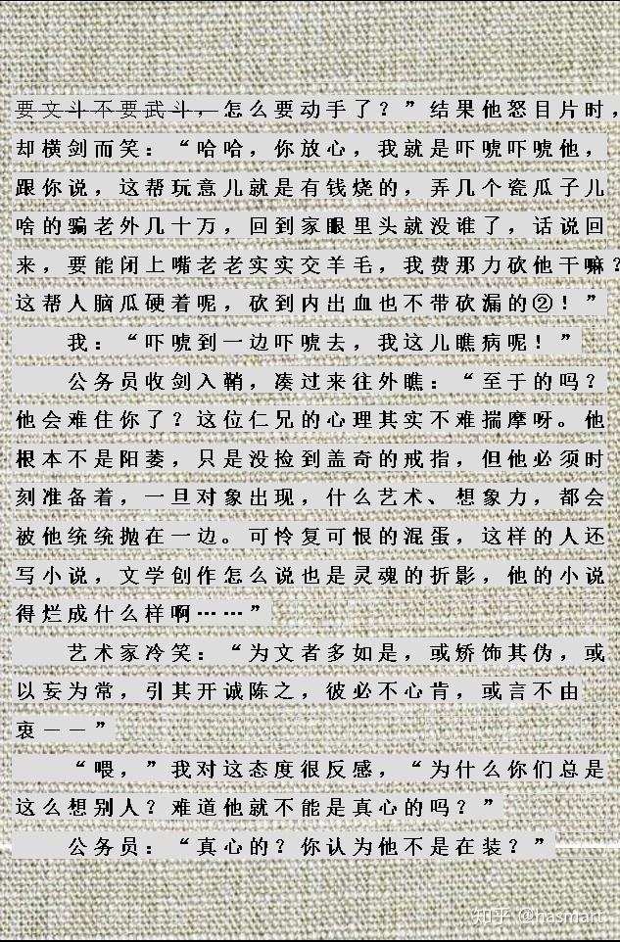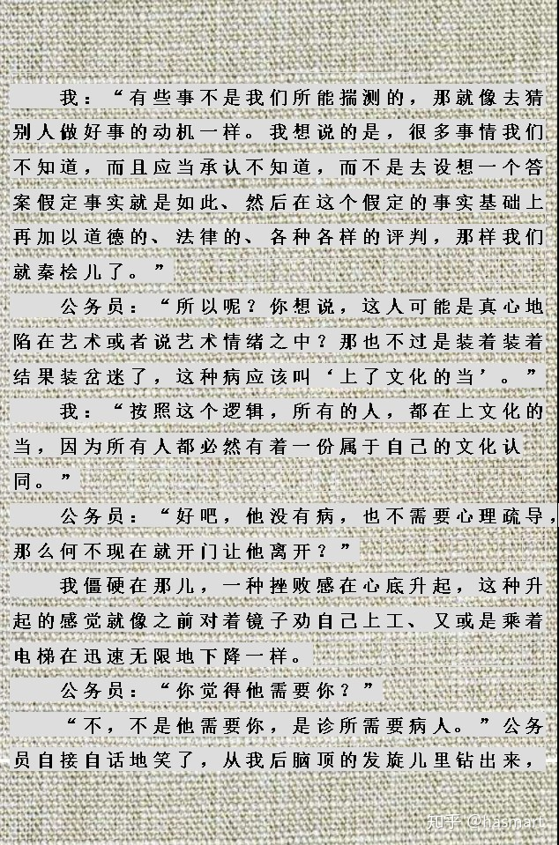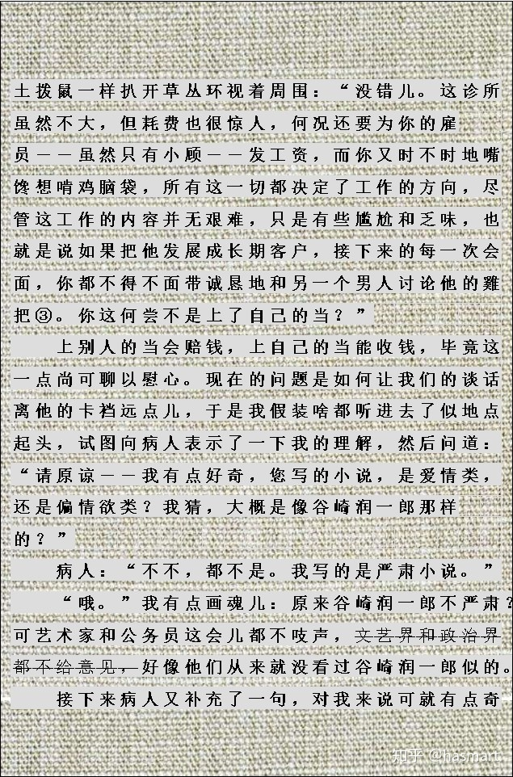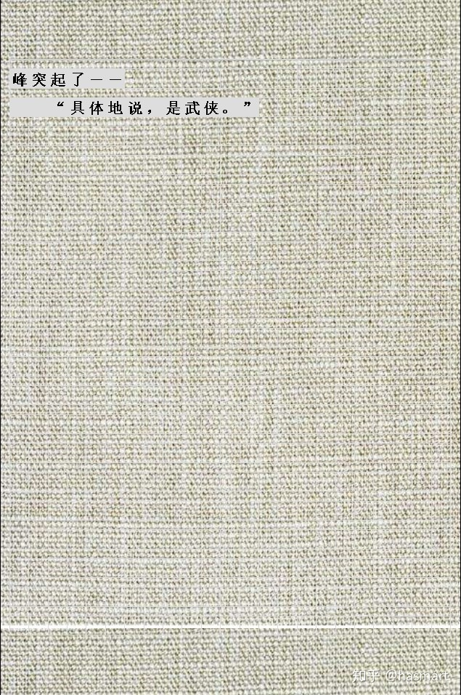

――

注①：“我”视人为木本时就要“咬着试试看”了，但武行人和一般人不同，攻防意识起来的时候要“看正似斜”，也就是身子斜四十五度，头、脊椎不动，面向前方（他在小顾身形上看出“偏闪式”也是出于此心理。）。此时“我”坐在转椅上，影响发力，启动时会迟钝，所以他才会把手按在写字台边缘，下文眼皮慢慢合则是把这种警惕性或者说攻击意识又放松了（武人是不能慢慢合眼皮的，甚至有专门练不眨眼的功夫）。

注②：见记录片《Old Mother's Hooflower》、I willwill摄影作品“我脑”。

注③：土拨鼠即旱獭，而“我”是无水之鱼，人会不觉地造物并且有被造物反噬的危险。有些东西不是没有希望，是有什么自泻了长堤。鸡脑袋的意象和“病孩子”一样，这脑袋原非如此，是被挤过的，“我”从不想治病救人，看病只是在瞧别人被挤过的脑袋，这是个乐子。前文已注过，鸡把双关铁蒺藜骨朵的柄，也就是人拿去攻击他人的工具。别人拿这来抡你，你还得跟他讨论这东西是怎么回事，这是个坑。[无性别者原不起争]

**注❶：苔藓类植物的性别模式异于别类，其细胞同源染色体多数为单套，偶尔会出现双套。人类只有精子和卵子是单套，其他细胞都是双套。双套动物往往是低等动物，多能孤雌生殖。由于“我”常以植物学理念看人，所以在他眼中用笔创造人物的作家属于孤雌生殖。而“我”本人长有生活之“藓”是因为也有创作欲望，尽管这欲望被压抑。藓在人身则为癣，在“我”而言，创作欲望本身是一种疾病。（**藓在修家为生欲，难去难除，人之大病**）**

**注❷：上节已预伏“如果纣王是米国”，美国在一些地区一向音译为米国，这不是扒录音的问题，而是借用。明此借法，则晓“米织”即美之（**蚊子语的语法**）。此处谈的是生活与艺术的关系，米是生活不可或缺物，前有厄舍、草帽作例，此亦不难解。美之凉帽是米之凉帽，则又是生活之凉帽、艺术之凉帽（**同样生活又可互扣美和艺术，艺术也可扣在美和生活中，成为其装饰**），古代艺术产生于美和对美的追求，现当代艺术则往往产生于争议，凉帽当然能带来惬意和美感，而在“我”这里，美与生活，都是扣在艺术头上的冷饭。**

**注❸：开篇留了绅士膏粱二喻，是一东一西。桂冠，即月桂枝做的头环，在西方，古希腊人赠英雄冠之以为荣誉。而在东方，桂皮可做药，解表去寒，且桂树有一特性，即能克木，别的树种在桂树边会死。故“我”想给病人戴桂冠的另一层意思是让该（木本）病人去死。**

**注❹：跽即膝着地，身直长跪。“擎跽拳曲，乃人臣之礼”，受膑刑挖掉膝盖便不能跽，丧失的是作为人臣的资格。前述艺术家住心炉，遍体沾灰，是状“我”艺术之心灰而未死，此时整行装跽地认师，是表其虽然离经，仍不失传统文化之臣。他居住在心室处，心色红，故其本色为红，红袍是官服色，橙黄为王者色，此为僭越，与前面提到孔子的冠插珥笔是一样的（**古代官员在帽子插笔上朝是为记录方便，孔子没官职，偏偏四处教人怎么治国，这就是不在其位而谋其政，“我”对孔子有此印象，故视觉中出现的就是此形象，这需要反推**），服顺于文化、僭逆于朝廷是艺术家的常态，尽管很多时候主流文化是朝廷规划出来且不能为艺术家所觉知的。**

**注❺：前述公务员在内景图中坐肝部枝上，因肝属厥阴风木，与心为标本，与胆为表里，其性酸，恶燥喜暖。开窗则气旺，心气感于肝，使木欣然，手少阴出腋下极泉，足厥阴绕阴器，上达小腹。故腋毛、阴毛出于心肝二经，火力徐徐则心气舒、肝气条达，令人状此身如旋浮宇宙而入玄牝。酉为一阳入西，是日落西山之相，阳气蕴于水内是为酒，故酒性热，肝色青，遇酒而浮（**古谓酒通仙，即借此热力浮木舒肝，非喝成酒懵子**），肺气白属金，克木。公务员着白，是肝衣肺、青服白，此时举爵未饮，故肝肺和顺。心气过旺则燥火生，二毛际生痒（训前）、令肝怒而胀（应下），痒与胀，这是个尺度。**

**注❻：肝开窍于目，病则目黄身黄，故传统上讲肝病又叫黄病。南瓜色黄，其象膨大，《本草》谓南瓜生肝气助湿热上火，“我”惯以草木本格世，故见黄第一反应即南瓜，与看小顾同理。脑内的俩人是他自己“喀”出来的，想象力的造像再次被赋形，是风木系无限复制的缩影。**

――

[发布于 2020-05-11](https://zhuanlan.zhihu.com/p/139565260" \t "https://www.zhihu.com/column/_blank)